  - İletişimin Aracı Ögeleri
İletişim aracı ögeleri; kanaat önderi, grup ilişkileri, yaşam deneyim alanı ile algı ve algı seti şeklinde sıralayabiliriz.
- Kanaat Önderi: Kanaat önderi kavramı, günlük hayatta siyasal, toplumsal, kültürel ya da dini bağlamlarda kullandığımız bir kavram. Ancak iletişim bilimi içinde özellikle de kitle iletişimi sürecinde daha spesifik bir kullanım biçimi mevcut.
Buna göre; Kanaat Önderi kavramı, gönderici ile alıcı arasındaki iletişim sürecini etkileyen aracı ögelerden bir tanesi olarak karşımıza çıkmaktadır. Kanaat önderi (opinion leaders), kimi kaynaklarda kamuoyu önderi olarak da ifade edilmektedir. Öncelikle, bu kavramın iletişim alanına nasıl dahil olduğunu ve bu alanda nasıl bir içeriğe sahip olduğunu ele alalım.
Kanaat Önderi kavramı, Amerika Birleşik Devletleri’nde 1940’taki başkanlık seçimleri sırasında Paul Lazarsfeld, Bernard Berelson ve Hazel Gaudet adlı bilim insanlarının Ohio eyaletinin Erie kasabasında gerçekleştirdikleri alan araştırması sonucunda iletişim alanına dahil ettikleri bir kavramsallaştırmadır.
İletişim araştırmaları tarihinde Erie Araştırması (The Erie County Study) olarak geçen bu araştırma, daha sonraki süreçte 1944 yılında The People’s Choice (Halkın Tercihi) başlığıyla kitap olarak da yayınlanmıştır.
Araştırmada siyasal iletişim süreçlerinde halkın siyasal kanaatlerinin oluşmasında ve oy verme davranışlarının şekillenmesinde medyanın etkisi incelenmiştir.
Araştırma sonucunda elde edilen bulgular doğrultusunda; seçmenin oyunun yalnızca rastlantıya bağlı kişisel bir tercih ve medyanın yönettiği seçim kampanyalarının ürünü olmadığı sonucuna ulaşılmıştır. Bu süreçte medyadan ziyade üç değişkenin ön plana çıktığı görülmektedir. Bu değişkenler; sınıf, coğrafi aidiyet, din, kişiler arası ilişkiler ve etkiler, grup bağları olarak sıralanibilir. Buna göre; insanların kanaatleri ve oyları; sosyal sınıflarına, coğrafi aidiyetlerine, dini mensubiyetlerine, kişilerarası ilişkilerine ve grup bağlarına göre şekillenmektedir.
Araştırma sonucunda; ayrıca oy tercihlerinin oluşmasında daha önceki dönemde kabul edildiği gibi kitle iletişim araçlarının sınırsız ve doğrudan etkiye sahip olmadığı; kanaat önderlerinin, grup ilişkilerinin ve referans gruplarının da bu süreçte önemli etkisinin olduğu tespit edilmiştir.
Buna göre; kanaat önderleri olarak adlandırılan kişiler, kişilerarası etkilerin ve kişilerarası iletişimin merkezinde yer alırlar. Bu durum, kanaat önderlerinin insanlar üzerinde medyadan daha fazla etkili olmaları anlamına gelir. Bir başka deyişle, kanaat önderlerinin, yüz yüze iletişim yoluyla diğer bireylerin fikirleri üzerinde önemli tesirleri olduğu öne sürülmektedir.
Bu araştırma örnekleminin beşte birini oluşturan kanaat önderleri, özel bir toplumsal çevreden gelmezler. Bir başka deyişle; kanaat önderlerinin mutlaka varlıklı, üst düzey eğitimli, üstün zekâlı vb. özelliklere sahip olmaları gerektiği şeklinde bir koşul yoktur. Ancak, bu kişiler özellikle iki niteliklerinden dolayı çevrelerindeki diğer kişilerden farklılaşıp ön plana çıkarlar:
* Bunlardan ilki; kanaat önderlerinin haber medyasına yönelik büyük dikkatleridir.
* İkincisi ise bu tarz kişilerin politik sorunları günlük tartışmalara dahil edebilme yetenekleridir.
Dolayısıyla, kanaat önderleri bilgi/haber alma ve karar süreçlerinde önemli bir değişken olarak devreye girerek bir aracı olarak işlev görmektedirler.
Buna göre; iletişim akışı daha önceki dönemlerde öne sürüldüğü gibi tek yönlü ve dolaysız değildir. Bilakis, iletişim süreci iki aşamalı ve dolaylı biçimde işlemektedir. Bu doğrultuda, medyadan akan bilgiler öncelikle kanaat önderlerine ulaşmaktadır ve daha sonra onların süzgecinden geçerek onlar aracılığıyla etkileşim içinde oldukları bireylere aktarılmaktadır. İletişim biliminde iletişim sürecinin bu şekilde işleyişini benimseyen modele iletişimin iki aşamalı akışı modeli adı verilmektedir.
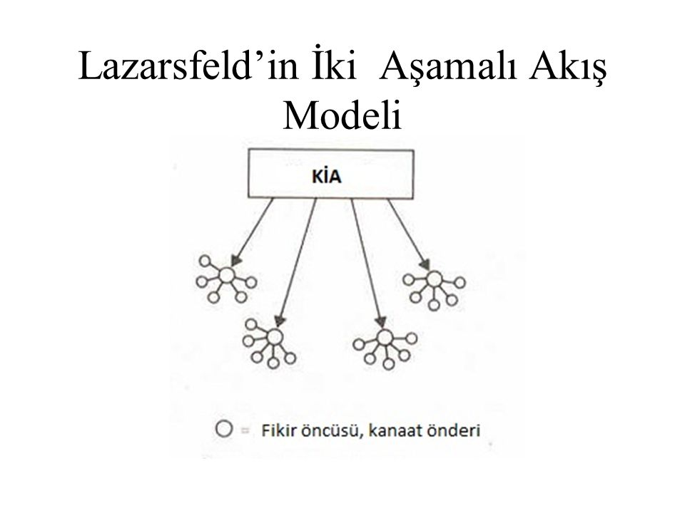
Özellikle okuryazar oranı düşük toplumsal ortamlarda, izleyicilerin medyayla ilişkisinde kanaat önderlerinin önemli ölçüde etkili oldukları saptanmıştır. Türkiye örneğinde baktığımızda; örneğin Anadolu’nun kırsal kesimlerinde öğretmen, doktor, hemşire, muhtar gibi kişilerin duruma göre kanaat önderi rolünü üstlendikleri söylenebilir.
Özetle, kanaat önderi; iletişim ve özellikle kitle iletişim sürecinde mesajın algılanması ve anlamlandırılmasında alıcı için bir aracı işlevi ya da rolü gören kişiler olarak tanımlanabilir.

- Grup İlişkileri: Erie Araştırması’nın bir diğer önemli sonucu da bireylerin toplum içerisinde yalnız yaşayan varlıklar olmadığı yönündedir. Yani insanlar; toplumdan ve toplumsal gruplardan yalıtılmış, izole bir halde ve yalnız başlarına yaşamazlar.
Buna göre; Erie Araştırması’nın önemi; “insanların” ya da toplumsal grupların önemine dikkat çekmesinden kaynaklanmaktadır. Bir başka ifadeyle; Erie Araştırması; toplumsal ilişkilerin, toplumsal ağların ve grup bağlarının medya çalışmalarına yeniden girmesine yönelik bir çağrı niteliği de taşımaktadır.
Öyle ki, bizler her zaman için aile, okul, arkadaşlık, ikili gruplar, yüzeysel ya da yüzeysel olmayan iş ilişkileri, dernekler ve dinsel topluluklar gibi çeşitli gruplarla çevrili ve bağlıyızdır. Bu çevrili olma durumu, iletişim süreci açısından da oldukça önemli bir noktadır. Çünkü insanlar, iletişimsel süreçlerinde ve davranışlarında içinde yer aldıkları bu grup ilişkileri ve grup ağlarından önemli ölçüde etkilenirler. Öyle ki; bir mesajı gönderirken, bireyi yalnız başına bulmakla; bir grubun içerisinde bulmak arasında iletinin algılanması ve oluşturacağı etki açısından büyük farklılıklar görülmesi çoğu zaman kaçınılmaz olmaktadır. Üstelik bu tarz farklılıkların oluşması için bireyin mutlaka grup ile fiziksel olarak bir arada olmasına da gerek yoktur.
İletişim bilimiyle yakından bağlantılı olan sosyolojide grup ilişkileri kapsamında birincil grup (aile, arkadaşlık, akrabalık grupları gibi) ve ikincil grupların (dernek, siyasi partiler gibi) etkilerinden söz edilmektedir. Sonuçta, insanlar yaşamları boyunca kendilerini çevreleyen birincil ve ikincil grupların yer aldığı süreğen/devam edegelen bir toplumsallaşma sürecinden geçerler. Dolayısıyla, grup ilişkileri, iletişim sürecinin işleyişinde ve anlaşılmasında önemli bir aracı öge olarak ele alınmaktadır.
Özetle, grup ilişkileri; insanların bağlı ve çevrili oldukları çeşitli toplulukların ya da grupların iletişim sürecinde devreye girerek, alıcılar üzerinde etkili olan ilişkiler yumağı olarak tanımlanabilir.

- Yaşam Deneyim Alanı: Yaşam deneyim alanı; bireyin, doğduğu andan başlayarak bütün bir yaşamı boyunca edindiği bilgi ve deneyimleri anlatmak amacıyla kullanılan bir kavramdır. Kişinin yaşam deneyim alanı ile onun kişilik özellikleri arasında doğrudan doğruya bir ilişki bulunmaktadır. Şöyle ki; yaşamının önemli bir bölümünü geleneksel ve kapalı bir toplumsal ortamda geçirmiş bir birey ile kent ortamında, metropolde, geleneksel olmayan ilişkiler ağında hayatını sürdürmüş bir bireyin kişilik özellikleri arasında mutlaka birtakım farklar olacaktır.
Benzer şekilde; bir iletişim sürecinin kalitesini yüksek ya da düşük düzeyde tutmak, o iletişim sürecinden doyum sağlamak, o iletişim sürecinin tarafları pozitif biçimde geliştirmesi; tarafların kişilik özellikleriyle de yakından ilişkilidir. Kişilerin bilgi birikimleri, yaşam deneyimleri, eğitim düzeyleri, yaşama bakış tarzları, psikolojik özellikleri, duygu yapıları, bilinç düzeyleri vb. ilişkinin ve iletişimin olumlu ya da olumsuz bir kulvarda gelişmesinde önemli bir etkiye sahiptir.
Deneyimli, bilgi birikimine güvenen, görgüsü yüksek, demokratik kafa yapısına sahip, farklılıkları tanımaya ve kabule yönelik değerler taşıyan bir bireyin çevresiyle kuracağı iletişim ile; deneyimsiz, bilgisiz, despot, sekter, görgüsü zayıf, kendi değerlerini evrenin merkezi sanan bir bireyin çevresiyle kuracağı iletişimin niteliği arasında büyük fark olacağı rahatlıkla söylenebilir.
Özetle, yaşam deneyim alanı; bütün bir yaşam boyunca öğrenilen bilgi ve deneyimlerin yanı sıra bununla doğrudan ilişkili olan kişilik özelliklerine de gönderme yapan ve böylelikle iletişim sürecini etkileyen bir aracı ögedir.

- Algı ve Algı Seti: Algı, duyularla alımlanan, beyin tarafından işlenen, bellekte depolanan ve karşılaştığımız şeyler karşısında fiziksel veya zihinsel bir tepke/refleks biçimini üreten enformasyondur.
Bir başka tanıma göre ise algı; dış nesne veya olaylardan elde edilen duyusal verileri (duyular aracılığıyla ede edilen verileri) anlamlı örüntüler/kalıplar (olay veya nesnelerin düzenli bir biçimde birbirini takip ederek gelişmesi) şeklinde düzenleme ve yorumlama sürecidir.
Her bireyin, yaşam deneyim alanıyla da ilişkili olan bir algılama düzeyi ve bir algısal seti (perceptual set) vardır. İşte birey, çevresinde olup bitenleri, ilişkileri, göstergeleri, simgeleri, ilişkileri, tavır ve davranışları bu algısal setlere göre değerlendirir. Buna göre; algısal set, bireyin çevresindeki uyaranları belli bir biçimde yorumlamasına neden olur; yani algısal setlerimiz, belirli bir yorumu/anlamı bir başka yoruma/anlam vermeye tercih etmemizi sağlayan beklentiler ve öneğilimler olarak işlev görür.
Eğer birtakım göstergeler, simgeler, değerler, deneyimler, inançlar, bilgiler, ideolojiler, yaşanmışlıklar; bireyin yaşam deneyim alanında yer almıyorsa şayet, bunlara ilişkin kodları doğru biçimde çözmesi ve algılamayı gerçekleştirmesi oldukça zordur. Elbette ki insan, zihinsel süreçleri harekete geçirerek belli bir biçimde algılamayı gerçekleştirir ve yorumlamayı yapar. Ancak, bireyin kendi yaşam deneyim alanında var olan durumları-süreçleri-ilişkileri algılaması ve kodaçımı yapması çok daha kolaydır.

-----.-----.-----

5. İLETİŞİM MODELLERİ
İletişim modelleri kapsamında, iletişim sürecini açıklamaya çalışan belli başlı modelleri ele alacağız. Öncelikle, model nedir sorusunu yanıtlayalım: Model, herhangi bir yapı, olgu veya sürecin başlıca ögelerini ve bu ögeler arasındaki ilişkileri göstermeyi amaçlar.
Bir başka tanımlamaya göre de modeller; karmaşık süreçleri anlamamızı sağlayan, bir sorun hakkında düşünmemizi kolaylaştıran ve karşılaşılan sorunları belirli bir çerçeve içinde ele almamızı sağlayan analitik aygıtlardır.
Modellerin kendi başlarına açıklayıcı aygıtlar olmadığı söylenebilir. Bu açıdan modeller, daha çok bir kuramı ortaya koymaya ve açıklamaya yardımcı olan enstrümanlar olarak düşünülebilir.
Model, bir olay veya olguyla ilgili ilişki, süreç ve uygulamaların anlaşılabilir grafik ifadeler aracılığıyla vurgulandığı ve önemsiz ayrıntıların elendiği gerçek dünya soyutlamalarıdır.
Alman bilim insanı Karl Deutsch, sosyal bilimlerde modellerin dört değişik işlevi olduğundan söz etmektedir. İlk işlev; sistemleri, süreçleri ve yapılar arasındaki ilişkileri ortaya koyarak aksi takdirde anlayamayacağımız veya zor anlayacağımız karmaşıklığı düzenleme işlevidir. İkinci işlev; yine anlaşılması zor olan ve karmaşık görünen enformasyonu keşfetme işlevidir. Üçüncü işlev; olayların gelişimi ve sonuçları konusunda kestirimlerde bulunmaktır. Sonuncu işlev ise açıklanmaya çalışılan yapı ve süreçlerin ölçülmesidir.
Konumuz açısından iletişim modelleri dediğimizde; iletişim sürecinin ögelerini ve bu ögeler arasındaki ilişkileri betimlemeye çalışan modelleri anlıyoruz.
Model, gerçekliğin grafik şeklinde bilinçli olarak basitleştirilmiş bir tanımlamasıdır. Bu kapsamda modeller; kaçınılmaz olarak eksik ve basitleştirilmişlerdir ve bazı gizli ön kabulleri içerir.

  - Lasswell’in Genel İletişim Modeli ya da Soru İzlencesi
İletişim modelleri kapsamında üzerinde duracağımız ilk model, iletişim biliminin kurucularından Harold D. Lasswell’in formülüdür (1948). Söz konusu tarihte Lasswell’in kaleme aldığı “Toplumda İletişimin Yapısı ve İşlevi” başlıklı makale, kitle iletişiminin nasıl kavramsallaştırılabileceğine ve modelleştirilebileceğine ilişkin ilk örneklerden birini sunar. Bu model; genel iletişim modeli ya da “soru izlence” olarak adlandırılır.
Bu formülün, iletişim araştırmasının belki de en bilinen cümlesi olduğunu söyleyebiliriz. Buna göre; bir iletişim eylemi, en kolay şekilde şu sorular yanıtlanarak açıklanabilir:
Kim?
Gönderici
Ne söyler?
Mesaj
Hangi kanal ile?
Araç/Kanal
Kime?
Alıcı
Ne gibi bir etki ile?
Etki

Lasswell, bu formülü farklı türde iletişim araştırmalarını göstermek üzere kullanır. Başka bir deyişle, formüldeki sorulardan her biri farklı türde bir iletişim araştırmasına karşılık gelir. Örneğin kaynağa ya da göndericiye yönelik denetim çalışmaları ya da mesaja ve temalara yönelik içerik çözümlemesi…
Bu farklı türdeki iletişim araştırmaları şunlardır:
Kim? Denetim Çalışmaları/Gönderici Analizi
Ne söyler? İçerik Çözümlemesi
Hangi kanal ile? İletişim Kanalı/Aracı Analizi
Kime? İzleyici Araştırmaları
Ne gibi bir etki ile? Etki Analizi
Lasswell’in modelini kullanışlı ancak çok basit bulan kimi araştırmacılar, modeli daha da geliştirme yoluna gitmiştir. Richard Braddock, 1958 yılında yaptığı çalışmada Lasswell’in sunduğu beş faktörden daha fazla ögenin söz konusu olduğunu belirtir. Bu bağlamda, Braddock, Lasswell’in modelini genişleterek iki yön daha ekler. Bunlar, mesajın hangi koşullar altında gönderildiği ve göndericinin hangi amaçla bir şeyler söylediğidir.
- Hangi koşullar altında?
- Hangi amaç ile?
Lasswell’in formülü, ilk dönem iletişim modellerinin tipik bir özelliğini yansıtır. Şöyle ki; göndericinin, alıcıyı etkilemek amacında olduğu daha baştan kabul edilir ve buradan iletişimin sadece iknaya yönelik bir süreç olduğu sonucuna varılır. Ayrıca, etkinin her zaman için mutlak bir biçimde gerçekleştiği varsayılır. Lasswell, geribesleme ögesini ele almadığı için de eleştirilir.

  - Shannon ve Weaver’in Matematiksel İletişim Modeli ya da Enformasyon Kuramı
Matematiksel iletişim modeli, Bell Telefon Laboratuvarları’nın elektrik mühendisi ve matematikçi Claude Shannon tarafından geliştirilmiştir. Model, Shannon’un 2. Dünya Savaşı sırasında şifrelenmiş iletilerin oluşturulması sürecini aydınlatma ve mesaj aktarımını en iyi duruma getirme çabalarından doğar. Çalışmanın asıl amaçlarından biri de telefonla kurulan iletişimin kapasitesini sorgulamaktır. Bu doğrultuda, Shannon şu sorulara yanıt arar:
- En az zamanda en çok iletiyi yitim olmadan nasıl aktarmalı?
- Hangi iletişim kanalı en fazla sayıda sinyali iletir?
- İletilen sinyalin ne kadarı göndericiden alıcıya giderken yolda gürültü nedeniyle yok olacaktır?
Shannon ve çalışma arkadaşı Warren Weaver tarafından 1949 yılında oluşturulan grafik model şu şekildedir:
Gönderi Sinyal Alınan sinyal Gönderi
Kanal
Hedef
Alıcı
İletici
Enformasyon kaynağı

Gürültü kaynağı

Örneğin, konuşma durumunda bu zincir şöyle oluşur:
Ses basıncı
Değişken ses basıncı
Beyin
Kulak
Hava
Ses organı
Beyin

İleti
Gürültü kaynağı

İletişim burada tek yönlü-düz çizgisel bir süreç olarak tasarlanır. Model, yerine getirilmesi gereken beş işlevi belirtirken, bir işlev aksatıcı ögeye, yani gürültüye dikkati çeker.
Süreç içinde en başta mesajları üreten enformasyon kaynağı karşımıza çıkar. Sonrasında bu mesaj, iletici tarafından sinyallere dönüştürülür. Sinyaller, alıcıya yönelen kanala uygun hale getirilmelidir. Alıcının işlevi ise ileticinin tam tersidir. Alıcı, sinyali mesaj olarak tekrardan oluşturur. Alınan mesaj daha sonra hedefe ulaşır.
Shannon ve Weaver’in dikkati çektiği bir nokta; sinyallerin gürültüden etkilenebilmesidir. Örneğin aynı anda aynı kanalda birçok sinyalin olması hâlinde gürültü ortaya çıkabilir. Sonuçta, iletilen ile alınan sinyal farklı olabilir. Ancak burada kast edilen; gönderici ve alıcının farklı bir anlamlandırma süreci gerçekleştirmesinden ziyade teknik aksaklıktan ötürü sinyallerin farklılaşmasıdır. Bir kanaldaki gürültü örneğin parazit ne kadar fazlaysa o kadar çok bilgi yitirilecek ve artıkbilgiye duyulan ihtiyaç da o oranda fazla olacaktır. Örneğin bir telefon konuşmasında hatta yaşanan kesintiler veya arkadan gelen gürültü ne kadar fazlaysa konuşanların birbirlerine mesaj iletmeleri zorlaşacak ve bu yüzden iletişim kuran kişiler, aynı sözcük ya da cümleleri tekrar tekrar söylemek zorunda kalacaklardır. Bu da belirli bir süre içinde iletilebilecek olan enformasyon miktarının azalmasına yol açacaktır.
Burada iletişime araçsal/teknik bir bakış açısı söz konusudur. Çünkü bu modelde, iletişim, bir taraftan/uçtan diğerine, mesajların yeniden üretimini ya da çoğaltımını gerektiren sadece teknik bir aktarım sorunu olarak ele alınır. Bir başka deyişle, bu modelde iletişimin toplumsal ve psikolojik boyutlarına vurgu bulunmamaktadır.

    - DeFleur Modeli
Melvin DeFleur, Amerikalı bir iletişim bilimcidir. DeFleur’un iletişim modeli; Shannon ve Weaver’ın matematiksel iletişim modelinin geliştirilmiş bir versiyonu olarak değerlendirilebilir. DeFleur, matematiksel iletişim modelini, üretilen ve alınan mesajın anlamları (verilmek istenen anlam ile alıcının edindiği/çıkardığı anlam) arasındaki ilişkiyi tartışarak daha da geliştirmiştir.
Öyle ki; mesajı alan kişi, öncelikle enformasyonu açımlar/deşifre eder ve mesaj hedefe vardığında bir anlama dönüşür. DeFleur’a göre; gönderici ve alıcı tarafındaki anlamlar birbiriyle ilişkiliyse şayet, bir iletişim sürecinin meydana geldiğinden söz edilebilir.
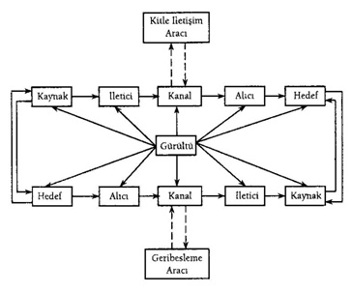
DeFleur’un matematiksel iletişim modeline en belirgin katkısı, iletişim sürecine geribildirim ögesinin dahil edilmesi olmuştur. Bu kapsamda, modele, kaynağın geribildirim tepkilerini nasıl aldığını göstermek üzere bir dizi öge daha eklenmiştir. Bu durum ise kaynak ve hedef arasında mesajın aynı ya da benzer biçimlerde algılanma olasılığını arttırmaktadır.
DeFleur’un modelindeki bir diğer katkı da gürültü ögesinin, sadece kanal bağlamında değil de iletişimin herhangi bir anında ve herhangi bir ögesiyle ilişkili olarak devreye girebileceğini göstermesidir.
Bu bağlamda; DeFleur’un iletişim modelindeki temel farklılıklar; iletişimin çift yönlü olması ve gürültünün iletişimin herhangi bir anında ortaya çıkma potansiyelidir. Bunlara ek olarak, DeFleur’un modelindeki bir başka önemli ekleme de kitle iletişim aracı olmuştur. Ancak kitle iletişimi sürecinde izleyiciden yalnızca sınırlı ya da dolaylı geribildirimler alınabildiğini de unutmamak gerekir.
Shannon ve Weaver’in modeli, düzçizgisel ve geribildirimden yoksun olduğu için eleştirilmiştir. Söz konusu niteliklere, DeFleur’un geliştirdiği modelde değinilmektedir.
  - Dairesel İletişim Modeli
Dairesel İletişim Modeli, Amerikalı psikolog Charles Egerton Osgood ile iletişim biliminin kurucularına dâhil edilen Wilbur Schramm (1954) tarafından geliştirilmiş bir modeldir.
Shannon ve Weaver’in modeli düz çizgisel olarak nitelenebilirse, bu model adından da anlaşılacağı üzere dairesel bir grafik yapıya sahiptir. Model şu şekilde:
Gönderi
Kodlayıcı Yorumlayıcı Açımlayıcı
Gönderi
Kodlayıcı Yorumlayıcı Açımlayıcı

Shannon’un ilgisi, birincil olarak gönderici ve alıcı arasında aracı işlevi gören teknik kanallara yönelmişti. Schramm ve Osgood ise iletişim sürecindeki başlıca aktörlerin (yani gönderici ve alıcının) davranışları üzerine odaklanmıştır.
Dairesel modelde, taraflar eşit bir konumda tanımlanır ve aynı işlevleri yerine getirirler. Bu işlevler, görüldüğü üzere mesajları kodlamak, mesajları deşifre etmek/açmak ve mesajları yorumlamaktır. Kodlama, iletim işlevine; açımlama da iletiyi alma işlevine karşılık gelmektedir. Yorumlama ise mesajın anlamlandırılma sürecidir.
Bu yaklaşımın ortaya çıkışı, iletişimin geleneksel düzçizgisel tanımından ve grafik yapısından bir kopuşa işaret eder. Wilbur Schramm, bu kopuşla ilgili şu tespiti yapmıştır: “İletişim sürecini bir yerden başlayıp bir yerde biten bir süreç olarak düşünmek yanıltıcıdır. İletişim süreci gerçekten bitmiyor. Bizler insanlar olarak bilgi akışını sonsuzca sürdüren ve yönlendiren küçük santral merkezleriyiz.”**
Dairesel iletişim modeli, özellikle kişilerarası iletişimi açıklamada kullanışlıdır. Ancak, geribildirim tepkilerinin olmadığı veya çok az olduğu durumları açıklamaya daha az uygundur.
Modelin eleştirilecek noktası ise iletişimde her daim eşitlik olduğu düşüncesini varsaymasıdır. Oysa, özellikle iletişime ayrılan zaman ve güç ile iletişim kaynakları söz konusu olduğunda iletişimin oldukça dengesiz olduğu söylenebilir.

  - Sarmal İletişim Modeli
İletişimin tanımlarını sınıflandıran Frank E. X. Dance, 1967’de düz-çizgisel ve dairesel iletişim modellerine ilişkin bir tartışmasında, iletişim sürecini tanımlamada dairesel yaklaşımın daha uygun olduğunu belirtmiş; ancak, bu modelin de birtakım çıkmazları olduğunu ifade etmiştir.
Bu handikaplardan en önemlisi; dairesel yaklaşımın, iletişimin başladığı noktaya tam bir daire oluşturarak geri döneceğini ileri sürmesidir ve bu düşünce iletişim süreçlerinde gönderici ve alıcının sanki mutlak bir eşitliğe sahip olduğu imasını taşımaktadır. Frank Dance göre bu son derece yanlış bir kabul olarak değerlendirilmektedir.
Dance’in Sarmal Modeli şöyle:
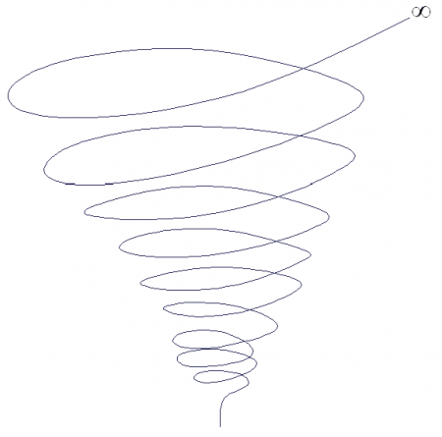
Sarmal, dairenin yetersiz kaldığı bazı durumları açıklamayı sağlamaktadır. Çoğu model, iletişim sürecinin âdeta bir çeşit dondurulmuş ya da sabit bir resmîni bize sunmaktadır. Dance’ın sarmal modelinde ise sarmal şeklinin de çağrıştırdığı üzere; iletişimin dinamik, canlı, hareketli, karmaşık doğasına vurgu yapılmaktadır.
Bir başka deyişle, Sarmal Modelde, iletişim karmaşık ve sürekli evrim içinde (yani gelişme ve değişme içinde olan) bir süreç olarak değerlendirilmektedir. Öyle ki; iletişim süreci, tüm toplumsal süreçler gibi devamlı değişime uğrayan ögeleri, ilişkileri ve çevreleri içerir. Sarmal, işte söz konusu sürecin farklı yönlerinin nasıl zaman içinde değiştiğini açıklamaya yardımcı olur.
Modelin önemi, iletişimin dinamik doğasını göstermesinden kaynaklanmıştır. Bir başka deyişle; model, insanın iletişimde bulunurken faal, yaratıcı ve enformasyon depolayabilen bir varlık olduğuna işaret etmektedir. Oysa çizgisel modeller, alıcı bireyi görece pasif bir varlık olarak konumlandırmıştır.

  - Westley ve MacLean’in Kitle İletişim Modeli / Westley ve MacLean’in Aracılanmış İletişim Modeli
Bu model, Bruce Westley ve Malcolm S. MacLean adlı bilim insanları tarafından 1957 yılında geliştirilen bir modeldir. Westley ve MacLean’in modelinin iki farklı evrede sunumu söz konusudur. Modelin bir versiyonu şu şekildedir:

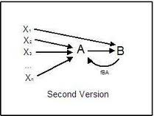

Burada X olarak gösterilenler; toplumsal çevrede herhangi bir olay ya da nesnedir. A ve B ise birer bireydir. Enformasyon kaynağı olarak A, B ile iletişim kurmak üzere karmaşık X’ler arasından bir seçim yapar. Buna ek olarak, B, herhangi bir X’i doğrudan da algılayabilir ve geribildirim ile A’ya (şekilde fBA) yanıt verebilir. Böyle bir durum, enformasyonun bir bireyden diğerine verildiği ya da bireyin bir kaynağa başvurduğu kişilerarası iletişimde bilinen bir durumun temsilidir.
Diğer versiyonda ise modeli tam anlamıyla bir kitle iletişim modeli olarak ortaya koyan kanal ögesinin eklendiğini görüyoruz. Modelin şematize edilmiş hali şöyle:
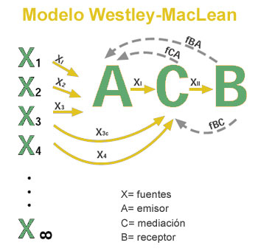
Buradaki C ögesi, kitle iletişim kurumu veya iletişim profesyoneli olarak kanal işlevini yerine getirir. Kanal işlevini içeren bu ek öge, A ve B arasındaki mesajların iletiminde eşik bekçisi vazifesi görmektedir.
Modelin başlıca ögelerini normal bir kitle iletişim durumuna uyarlayarak şu şekilde tanımlayabiliriz:
X: Daha önce söylediğimiz gibi toplumsal bir çevrede herhangi bir olay ya da objedir. Örneğin fiyat değişiklikleri, siyasal krizler, seçim sonuçları gibi…
A: Savunan rolü olarak tanımlanır. X’ler hakkında kamuya söyleyecek bir sözü olan birey ve kurumların karşılığı olduğunu söyleyebiliriz. Politikacılar, reklamcılar, sivil toplum örgütleri, çeşitli gruplar gibi haber kaynakları olabilirler. Burada ‘savunan’ olarak belirtilen rolden kasıt, A’ların bir amaca sahip iletişimciler olmasıdır.
C: Kitle iletişim kurumu veya bu kurumdaki bireydir. İzleyicinin ilgi ve gereksinimlerine uygun olarak A’ların yani haber kaynaklarının arasından seçim yapar. Kitle iletişim kurumları, B ile yani izleyici ile iletişim kurmak için doğrudan X’ler arasından da seçim yapabilir.
B: İzleyici veya ‘davranışçı’ rolünü temsil eder. Bir başka deyişle, çevreye yönelim ya da enformasyon alma ihtiyacında olan birey veya grup olabilir.
Xı: Kanala ulaşmak üzere iletişimci yani C tarafından yapılan seçimdir. Xıı ise izleyicilere iletmek üzere kitle iletişim kurumunun değiştirdiği şekliyle bir mesajdır.
fBA: Kamunun bir üyesinden esas kaynağa yani A’ya geribesleme.
fBC: Doğrudan ilişki yoluyla bir izleyici üyesinden kitle iletişim kurumuna iletilen geribildirim.
fCA: İletişimci ya da kitle iletişim kurumundan savunan rolündeki kişilere yönelik geribildirim.
X3c: Kitle iletişim kurumu tarafından X’ler arasında yapılan gözlemlerin yerine geçer. Örneğin, muhabirin bir olaya tanıklık etmesi gibi.

1.6. İletişime Sosyolojik Yaklaşım: Riley ve Riley Modeli
İletişim alanında geliştirilen psikoloji kökenli yaklaşımlar, iletişim faaliyetlerinin içinde gerçekleştiği toplumsal yapının bu süreç üzerindeki etkisini görmemişler ya da görmezden gelmişlerdir. Ancak bu eksiklik ilerleyen dönemlerde fark edilmeye başlamıştır.
1950'li yılların sonunda Amerikalı sosyologlar John W. Riley ve Mathilda White Riley (1959), iletişim faaliyetlerinin tam olarak anlaşılabilmesi için toplumsal grupların önemine dikkat çekmişlerdir. Onların ortaya koyduğu iletişim modelinin en önemli özelliği; iletişimi psikolojik ve kişisel bir süreç olarak değil de toplumsal ve kurumsal bir faaliyet olarak ele almalarıdır.
Daha önceki yaklaşımlar, kitle iletişiminde kaynak konumunda olan kişi ve kurumların izleyiciyi etkileme amacında olan son derece güçlü aktörler olduğu ön kabulünden hareket etmişlerdir. Bunların daha önceden bilinçli olarak tasarlayıp hazırladıkları iletileri bir kanaldan izleyiciye gönderdiği ve onun tutum, düşünce ve davranışlarını etkilediği varsayılmıştır. Dolayısıyla bu yaklaşımlar izleyicileri kitle içindeki atomize olmuş bireyler olarak değerlendirmişlerdir. Bu anlayışta psikoloji dışı faktörler pek dikkate alınmamıştır.
Riley ve Riley ise iletişim sürecine etki eden başat faktör olarak toplumsal grupların önemine dikkat çekmişlerdir. Toplumsal gruplardan birincil ve ikincil gruplar iletişim sürecinde etkin ve önemli bir yere sahiptir. Birincil gruplar aile, akrabalar ve arkadaş grupları gibi yüz yüze ve samimi ilişkilere sahip olan insanların oluşturduğu gruplardır. İkincil gruplar ise insanların daha çok resmî ve hukuki ilişkilerde bulundukları örgütsel kurum ve kuruluşlardır. Toplumsal gruplar, insanların sahip oldukları değer ve düşünce yargıları ile normları, gelenek, görenek ve düşünce sistemlerini biçimlendirirler.
Burada öncelikle mesajı alan kişi birincil ve ikincil grupların parçası olarak belli bir toplumsal yapı içerisinde yer alır. Bu gruplar alıcının iletileri alımlamasını, anlamasını ve anlamlandırmasını ve bu süreç sonunda bu iletiye karşı nasıl bir reaksiyonda bulunacağını biçimlendirir.
Ancak birincil ve ikincil gruplar ve toplumsal yapı, sadece alıcı konumunda olanları etkilemez. Buna göre hem gönderici hem de alıcı konumunda bulunanlar birincil ve ikincil grupların ve geniş toplumsal yapının içinde yer alarak iletişim faaliyetinde bulunurlar.
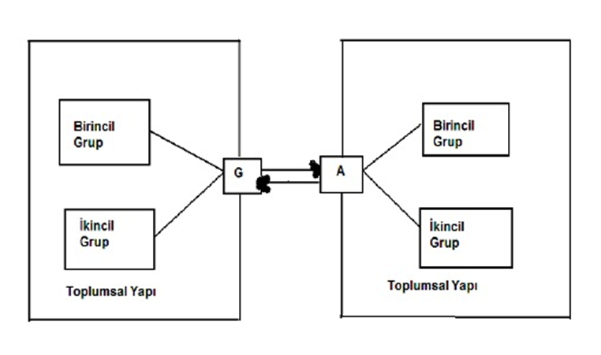
Modelin en geniş boyutunda gönderici ve alıcı sadece birincil ve ikincil gruplarla etkileşim hâlinde bulunan aktörler değildir. Burada çok yönlü, geniş ve toplumsal bir faaliyetler bütününe dikkat çekilmektedir. Toplumsal yapı, hem iletişimde bulunan gönderici ve alıcıyı hem de onların içinde yer aldıkları birincil ve ikincil grupları kapsar. Kitle iletişim süreci ile toplumsal yapı karşılıklı etkileşim içerisindedir. Medya, hem bu toplumsal yapının bir parçası olarak ondan etkilenir hem de bu toplumsal yapıyı etkiler.
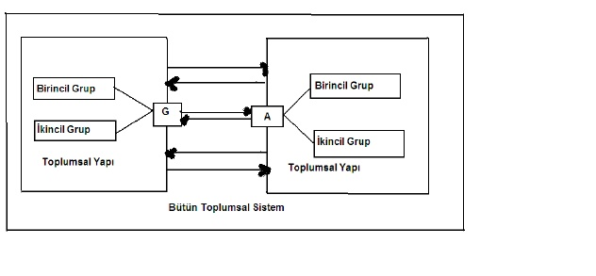
1.7. Gerbner’in Genel İletişim Modeli
George Gerbner’in 1956 yılında oluşturduğu model, iletişimi dinamik ve toplumsal bir süreç olarak ele alır. Model, iletişimi iki boyutuyla ele alır. Bunlardan birisi algılama ve izlenim boyutudur; diğeri ise denetim boyutudur. İletişim sürecini algı ve algılama boyutu ile başlatan Gerbner, birbirini izleyen şöyle bir formül oluşturmuştur:

- Bir kişi
- Bir olayı algılayıp
- Tepkide bulunduğunda
- Belli bir ortamda
- Bazı araçlar kanalıyla
- Kullanılabilir bir malzeme hazırlar
- Bunun bir biçimi
- Ve bağlamı vardır
- İçeriği aktararak içerik iletir
- Ve bazı sonuçlara yol açar

Modelin grafik hali şu şekildedir:
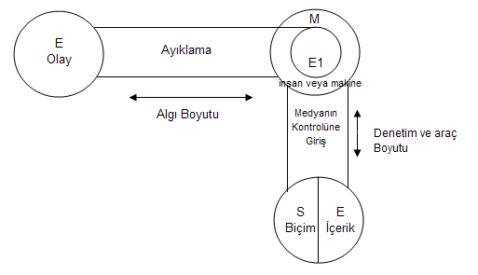
S E2
Modele göre; bir kişi (M), bir olayı (E) algılar. Ancak, algılanan olay artık E değil, E1’dir. Yani kişi, olayı kendi seçimine ve bakış açısında göre artık E1 olarak algılar. Gerbner, burada bir iletinin algılanış biçimini, algılamadaki değişkenliği ve algılamanın yaratıcı niteliğini vurgulamak istemiştir. İkinci (dikey) aşamada ise M’nin E1 hakkında başkasıyla iletişim kurmak istediği varsayılır. Modelin bu boyutunda medya ya da araç boyutu devreye girer.
M, ürettiği gönderiyi göndermek için bağlı ve bağımlı olduğu kanallardan (medya gibi) denetimden geçirir ve varsayılan iletişim kurma isteği iletinin bir başka kişiye (M2 denilebilir) ulaşmasıyla gerçekleştirilmiş olur. Mesaj, hedef kitleye belli bir biçimde (S) ulaştırılır ve hedef kitle tarafından yine farklı bir biçimde (E2) algılanır. Gerbner’in modeli; algılama-üretim-yeniden algılama zinciri üzerine kuruludur. Örneğin modelde M, havadaki nem yoğunlaşmasını (E) yağmur (E1) olarak algılar. Süreç sonunda diğer kişinin bu olayı “yağmur yağıyor” (E2) olarak algılaması söz konusu olur.
Gerbner, olay ile algılanan ileti arasındaki farklılıklar yüzünden insanlar arasındaki iletişim sürecinin öznel, seçici ve değişken olduğunu ileri sürer. Modelde ayrıca, denetim ve araç boyutu üzerinden medya aracılığıyla kitle iletişimindeki objektifliğin ve yansızlığın güçlüğüne de dikkat çekilmektedir.

The People's Choice: How the Voter Makes Up His Mind in a Presidential Campaign

